**PlayerShip**

**Описание:**

Этот класс управляет кораблём игрока(движением, столкновениями и стрельбой)

**Пользовательский гайд:**

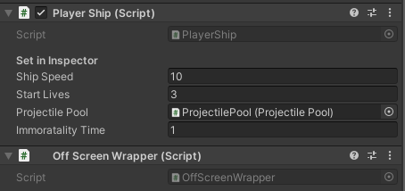

Прикрепляем скрипт к gameobject и он сам добавит компонент OffScreenWrapper, который также необходим кораблю игрока.

1) Скорость корабля в м/c.

2) Начальное количество жизней.

3) Пул, из которого берутся пули для стрельбы.

4) Время, которое корабль неуязвим, после того как потерял одну жизнь